Voici ce que les enfants ont réussi à propos des fleurs.
Kamelya a réussi une magnifique fleur avec ses céréales ! Bravo quelle bonne idée !
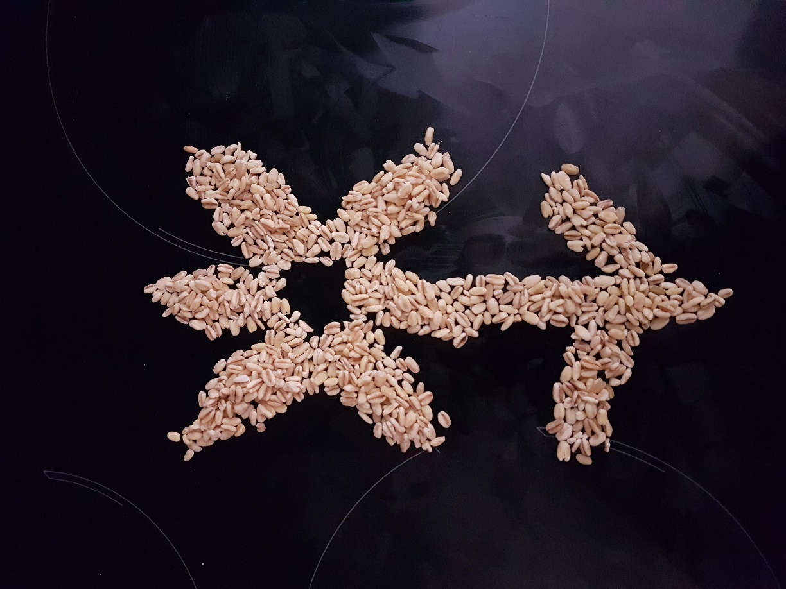
Mais aussi regardez !
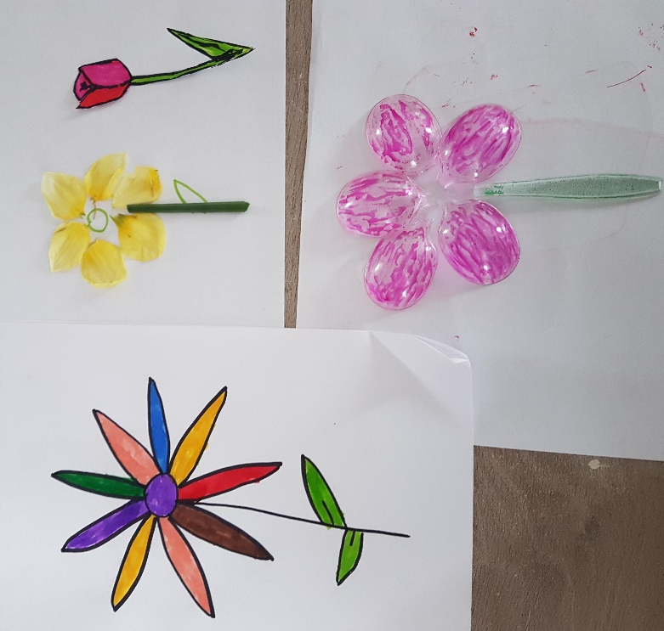

Pendant ce temps-là chez Melyna :
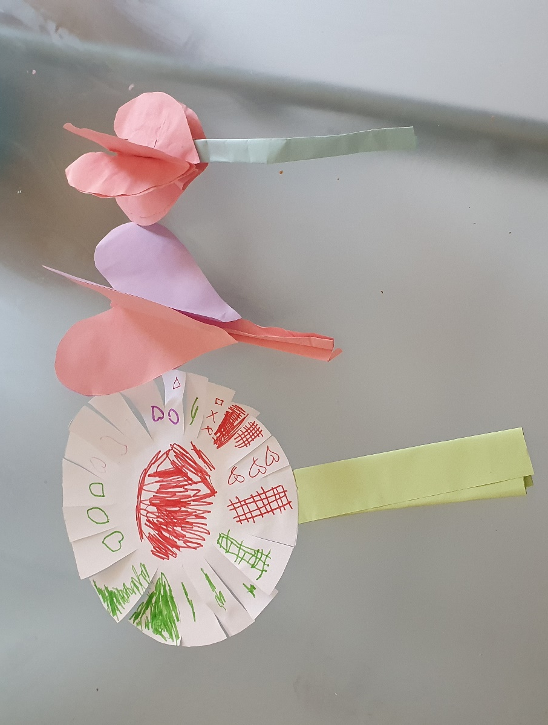
SUPERBE !
ET aussi regardez :
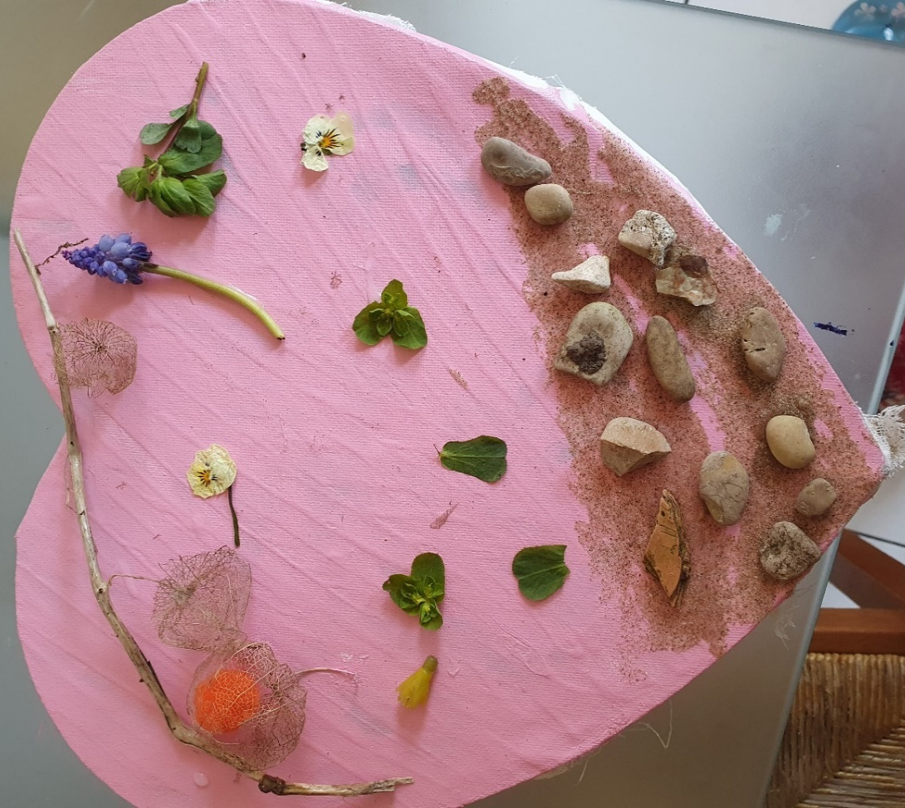 TROP MAGNIFIQUE !

Et que nous prépare Gabriel ? MYSTERE…..
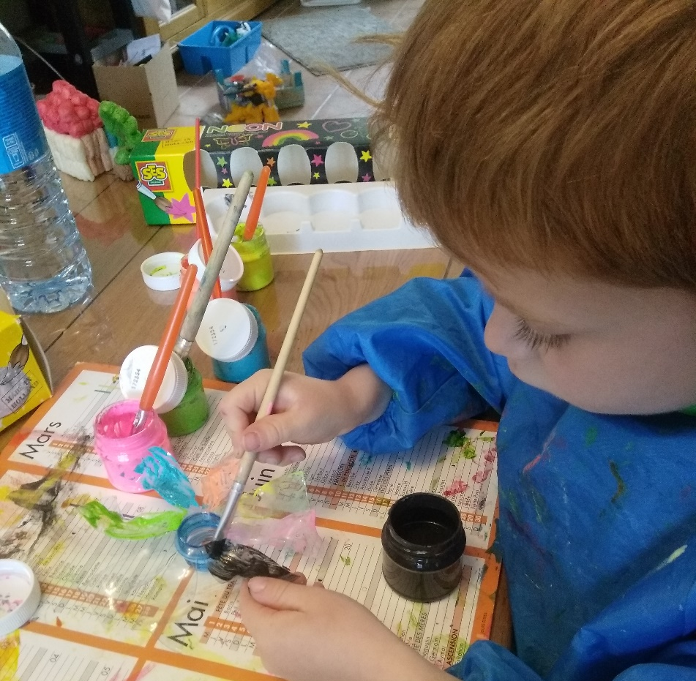
Et pour finir regardez ce qu’a trouvé Quentin !
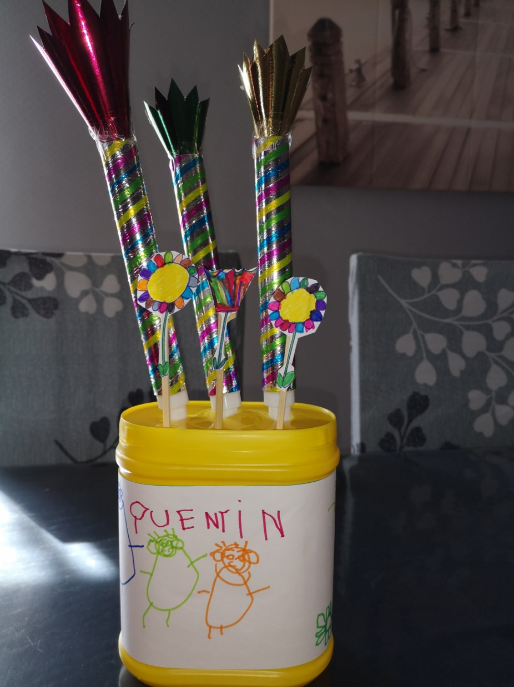TROP TROP BEAU !! ALLEZ ON ATTEND LA SUITE !

